

**УКРАЇНА**

**БОЯРСЬКА МІСЬКА РАДА**

**КИЇВСЬКОЇ ОБЛАСТІ**

**ВИКОНАВЧИЙ КОМІТЕТ**

**РІШЕННЯ**

|  |  |  |
| --- | --- | --- |
| **28 лютого 2023 р.** | м. Боярка | **№ 3/3** |

***Про затвердження Правил розміщення***

***об’єктів зовнішньої реклами в Боярській***

***міській територіальній громаді в новій редакції***

Керуючись ст. 26, 30 Закону України «Про місцеве самоврядування в Україні», ст. 16 Закону України «Про рекламу», Законом України «Про засади державної регуляторної політики у сфері господарської діяльності», Постановою Кабінету Міністрів України від 29.12.2003 р. № 2067 «Про затвердження Типових правил розміщення зовнішньої реклами», постановою Кабінету Міністрів України від 16.12.2015 року № 1173 «Про внесення змін до деяких постанов Кабінету Міністрів України щодо відповідності основним вимогам до дозвільної системи у сфері господарської діяльності», з метою приведення у відповідність до рекомендацій Державної регуляторної служби України, –

**ВИКОНКОМ МІСЬКОЇ РАДИ**

**ВИРІШИВ:**

1. Затвердити Правила розміщення об’єктів зовнішньої реклами в Боярській міській територіальній громаді в новій редакції (додаток 1).

2. Рішення виконавчого комітету Боярської міської ради від 08.12.2022 року № 3/8 «Про затвердження Правил розміщення об’єктів зовнішньої реклами в Боярській міській територіальній громаді» вважати таким, що втратило чинність.

3. Контроль за виконанням даного рішення покласти на заступника міського голови відповідно до розподілу обов’язків.

**Міський голова Олександр ЗАРУБІН**

**Згідно з оригіналом**

**Керуюча справами Ганна САЛАМАТІНА**

**Згідно:**

*Додаток 1*

*до рішення № 3/3*

*виконавчого комітету*

*Боярської міської ради*

*від 28.02.2023 р.*

**Правила**

**розміщення об’єктів зовнішньої реклами у Боярській міській територіальній громаді у новій редакції**

***1. ЗАГАЛЬНІ ПОЛОЖЕННЯ***

1.1. Правила розміщення зовнішньої реклами у Боярській міській територіальній громаді (далі – Правила) розроблено на підставі Законів України «Про рекламу», [«Про дозвільну систему у сфері господарської діяльності](http://zakon2.rada.gov.ua/laws/show/2806-15/ed20120112)», «Про інформацію», «Про захист прав споживачів», а також відповідно до постанови Кабінету Міністрів України від 29.12.03 р. № 2067 «Про затвердження Типових правил розміщення зовнішньої реклами», Наказу Міністерства економічного розвитку і торгівлі України від 12.01.2012 р. № 28 «Про затвердження Положення про державного адміністратора і порядок його взаємодії з регіональними, місцевими дозвільними органами та суб’єктами господарювання» та інших актів чинного законодавства, що регулюють питання розміщення зовнішньої реклами та інформації.

Правила регулюють відносини у галузі розміщення зовнішньої реклами між виконавчим комітетом Боярської міської ради, розповсюджувачами зовнішньої реклами, спеціально уповноваженими територіальними органами у сфері захисту прав споживачів та спеціалізованими підприємствами щодо отримання дозволів на розміщення зовнішньої реклами, укладення договорів про надання в користування місць для розміщення спеціальних конструкцій, встановлення спеціальних конструкцій на місцях, наданих в користування, та контролю за дотриманням цих Правил, а також інші відносини щодо зовнішньої реклами та визначення розміру плати за користування місцями, які перебувають у комунальній власності та надаються розповсюджувачам зовнішньої реклами для розташування спеціальних конструкцій в Боярській міській територіальній громаді.

1.2. Правила встановлюють порядок здійснення діяльності з розміщення в Боярській міській територіальній громаді зовнішньої реклами з урахуванням типології елементів місцевого середовища, архітектурних, функціонально-планувальних, історико-культурних та інших чинників та визначають розмір плати за користування місцями, які перебувають у комунальній власності та надаються розповсюджувачам зовнішньої реклами для розташування спеціальних конструкцій у Боярській міській територіальній громаді.

1.3. Дія Правил поширюється на всі підприємства, установи та організації, незалежно від форми власності, а також фізичних осіб, які здійснюють діяльність у сфері зовнішньої реклами на території Боярської міської територіальної громади.

***2. ВИЗНАЧЕННЯ ТЕРМІНІВ***

2.1. У цих Правилах терміни вживаються у такому значенні:

***алея*** – дорога в парку, саду, сквері, лісопарку, на бульварі, обсаджена, як правило, з обох боків деревами та чагарниками;

***вивіска чи табличка*** – елемент на будинку, будівлі або споруді з інформацією про зареєстроване найменування особи, знаки для товарів і послуг, що належать такій особі, вид її діяльності (якщо це не випливає із зареєстрованого найменування особи), час роботи, що розміщений на зовнішній поверхні будинку, будівлі або споруди не вище першого поверху або на поверсі, де розташовується власне чи надане у користування особі приміщення (крім випадків, коли суб’єкту господарювання належить на праві власності або користування вся будівля або споруда), біля входу у таке приміщення, який не є рекламою;

***спеціаліст-адміністратор (адміністратор****)* – співробітник ЦНАПу виконавчого комітету Боярської міської ради;

***дозвіл*** – документ установленої форми, виданий розповсюджувачу зовнішньої реклами на підставі рішення виконавчого комітету Боярської міської ради, який дає право на розміщення зовнішньої реклами на певний строк та у певному місці;

***зовнішня реклама*** – інформація про особу чи товар, розповсюджена в будь-якій формі та в будь-який спосіб і призначена сформувати або підтримати обізнаність споживачів реклами та їх інтерес щодо таких осіб чи товарів, що розміщується на спеціальних тимчасових і стаціонарних конструкціях, розташованих на відкритій місцевості, а також на зовнішніх поверхнях будинків, споруд, на елементах вуличного обладнання, над проїжджою частиною вулиць і доріг;

***місце розташування рекламного засобу*** – площа зовнішньої поверхні будинку, споруди, елемента вуличного обладнання або відведеної території на відкритій місцевості у межах населеного пункту, що надаються розповсюджувачу зовнішньої реклами в тимчасове користування власником або уповноваженим ним органом (особою);

***пішохідна доріжка*** – елемент дороги, призначений для руху пішоходів, облаштований у її межах чи поза нею і позначений дорожнім знаком;

***рекламні засоби*** – засоби, що використовуються для доведення реклами до її споживача;

***рекламодавець*** – особа, яка є замовником реклами для її виробництва та/або розповсюдження;

***робочий орган*** – відділ містобудування та архітектури виконавчого комітету Боярської міської ради;

***розповсюджувач реклами*** – особа, яка здійснює розповсюдження реклами;

***соціальна реклама*** – інформація будь-якого виду, розповсюджена в будь-якій формі, спрямована на досягнення суспільно-корисних цілей, популяризацію загальнолюдських цінностей і розповсюдження якої не має на меті отримання прибутку;

***спеціальні конструкції*** – тимчасові та стаціонарні рекламні засоби (світлові та несвітлові, наземні та неназемні (повітряні), плоскі та об'ємні стенди, щити, панно, транспаранти, троли, таблички, короби, механічні, динамічні, електронні табло, екрани, панелі, тумби, складні просторові конструкції, аеростати, повітряні кулі тощо), які використовуються для розміщення реклами;

***складний рекламний засіб*** – засіб, який використовується для розміщення реклами і відповідає одній або кільком з таких ознак:

- конструкція, яка відсутня у затвердженому класифікаторі рекламних засобів, основні технічні параметри якої всі разом або поодинці відрізняються від технічних параметрів рекламних засобів, перелічених у класифікаторі;

- дахові установки;

***самовільно встановлений рекламний засіб*** – це рекламний засіб, розміщений без наявності виданого у встановленому порядку дозволу або/та з порушенням порядку видачі дозволу виконавчим органом ради;

***спеціальні конструкції*** – тимчасові та стаціонарні рекламні засоби (світлові та несвітлові, наземні і неназемні (повітряні), пласкі та об’ємні стенди, щити, панно, транспаранти, троли, таблички, короби, механічні, електронні табло, екрани, панелі, тумби, складні просторові конструкції, аеростати, повітряні кулі тощо), які використовуються для розміщення зовнішньої реклами;

**уповноважений орган** – комунальне підприємство «Боярський інформаційний центр» Боярської міської ради, підпорядковане виконавчому комітету Боярської міської ради та уповноважене ним на здійснення функцій, передбачених цим Порядком та Статутом підприємства;

***Центр надання адміністративних послуг (ЦНАП)*** – структурний підрозділ виконавчого комітету Боярської міської ради, у якому надаються адміністративні послуги через адміністратора шляхом його взаємодії з суб’єктами надання адміністративних послуг.

2.2. Інші терміни застосовуються у значенні, наведеному в Законі України «Про рекламу» та Типових правилах розміщення зовнішньої реклами.

Зовнішня реклама розміщується на підставі дозволів та у порядку, встановленому виконавчим комітетом Боярської міської ради, відповідно до цих Правил.

Справляння плати за видачу дозволів, виданих виконавчим комітетом Боярської міської ради, зазначених у цьому Порядку, забороняється.

На територіях, будинках і спорудах зовнішня реклама розміщується за згодою їх власників або уповноважених ними органів (осіб) з урахуванням архітектурних, функціонально-планувальних, історико-культурних чинників, типології елементів місцевого середовища та з додержанням правил благоустрою територій населених пунктів.

***3. РЕГУЛЮВАННЯ ДІЯЛЬНОСТІ***

***У СФЕРІ РОЗМІЩЕННЯ ЗОВНІШНЬОЇ РЕКЛАМИ***

**3.1. Повноваження Робочого органу.**

3.1.1. До повноважень Робочого органу належить:

- Розробка, у межах компетенції, нормативно-правових актів, направлених на регулювання діяльності у сфері реклами, внесення у встановленому порядку пропозицій щодо змін та/або доповнень до Порядку розміщення зовнішньої реклами у Боярській територіальній громаді;

- Розгляд заяв розповсюджувачів ЗР про надання дозволу, внесення змін у дозвіл, переоформлення дозволу;

- Підготовка проєктів рішень виконавчого комітету щодо надання дозволів на розміщення ЗР (у тому числі погодження з органами та особами, зазначеними у Порядку) чи про відмову у їх наданні, анулювання (скасування) дії дозволів;

- Видача дозволу на підставі рішення виконавчого комітету міської ради;

- Ведення інформаційного банку даних місць розташування рекламних засобів та надання у встановленому порядку інформації для оновлення даних містобудівного кадастру;

- Здійснення контролю, в межах своєї компетенції, за дотриманням законодавства в сфері реклами підприємствами, установами, організаціями, незалежно від форм власності та фізичними особами;

- Подання територіальним органам спеціально уповноваженого центрального органу виконавчої влади у сфері захисту прав споживачів матеріалів про порушення порядку розповсюдження та розміщення реклами;

- Прийняття рішення про встановлення пріоритету заявника на місце розташування рекламного засобу, продовження строку, на який встановлено зазначений пріоритет або про відмову в установленні такого пріоритету;

- У процесі регулювання діяльності, робочим органом залучаються на громадських засадах представники галузевих рад підприємців, об'єднань громадян та об'єднань підприємств, які провадять діяльність у сфері реклами;

- Здійснення інших повноважень відповідно до чинного законодавства.

**3.2. Повноваження уповноваженого органу:**

3.2.1. До повноважень уповноваженого органу належать:

- у межах компетенції, здійснення нагляду за дотриманням встановленого нормативними актами порядку експлуатації та утримання рекламних засобів підприємствами, установами, організаціями, незалежно від форм власності та фізичними особами;

- здійснення обстеження місць розміщення рекламних засобів, відповідно до виданих у встановленому порядку дозволів;

- проведення інвентаризації рекламних засобів;

- укладення договорів з розповсюджувачами ЗР про право тимчасового користування місцем розташування об’єктів зовнішньої реклами, які перебувають у комунальній власності Боярської міської територіальної громади;

- ведення обліку та реєстрація укладених Договорів;

- здійснення контролю за своєчасним надходженням плати за тимчасове користування місцем розташування об’єктів зовнішньої реклами, що перебувають в комунальній власності Боярської міської територіальної громади, на підставі укладених Договорів, а також стягнення заборгованості із внесенням такої плати у судовому та позасудовому порядку;

- розроблення та подання на затвердження в установленому порядку економічно обґрунтованих диференційованих тарифів оплати за тимчасове користування місцем розташування об’єктів зовнішньої реклами, які перебувають у комунальній власності Боярської міської територіальної громади;

- організація розміщення соціальної реклами, відповідно до ст. 12 Закону України «Про рекламу»;

- здійснення інших повноважень, передбачених цим Порядком та Статутом уповноваженого органу, відповідно до чинного законодавства.

3.3. Платні послуги, які може надавати уповноважений орган:

- розроблення проєктно-технічної документації для розташування рекламних засобів;

- інші платні послуги в порядку, визначеному Статутом підприємства.

3.4. Робочий та уповноважений органи не можуть виступати заявниками на розміщення зовнішньої реклами та одержувати дозвіл.

***4. ЗАГАЛЬНІ ВИМОГИ ДО РОЗМІЩЕННЯ ЗОВНІШНЬОЇ РЕКЛАМИ***

4.1. Розміщення зовнішньої реклами на території Боярської міської територіальної громади проводиться на підставі дозволів, що видаються Робочим органом на підставі рішення та у порядку, встановленому виконавчим комітетом Боярської міської ради.

4.2. Дозвіл надається строком на п’ять років, якщо менший строк не зазначено у заяві розповсюджувача зовнішньої реклами.

4.3. Виданий у встановленому порядку дозвіл є підставою для розміщення зовнішньої реклами та виконання робіт, пов’язаних з розташуванням рекламного засобу.

4.4. Під час надання дозволу втручання у форму рекламного засобу та зміст реклами забороняється.

4.5. У процесі надання дозволів забороняється проведення тендерів (конкурсів).

4.6. Зовнішня реклама повинна відповідати таким вимогам:

- розміщуватися з додержанням вимог техніки безпеки, зазначених у цих Правилах та інших актах чинного законодавства;

- розміщуватися із забезпеченням видимості дорожніх знаків, світлофорів, перехресть, пішохідних переходів, зупинок транспорту загального користування та не відтворювати зображення дорожніх знаків;

- освітлення зовнішньої реклами не повинно засліплювати учасників дорожнього руху, а також не повинно освітлювати квартири житлових будинків;

- фундамент наземної зовнішньої реклами, що виступає над поверхнею землі, може бути декоративно оформлений;

- на опорах наземної зовнішньої реклами, що розміщується вздовж проїжджої частини вулиць і доріг, за вимогою Управління патрульної поліції Національної поліції України наноситься вертикальна дорожня розмітка із світлоповертаючих матеріалів заввишки до 2 метрів від поверхні землі;

- нижній край зовнішньої реклами, що розміщується над проїжджою частиною вулиць і доріг, у тому числі на мостах, естакадах тощо повинен розташовуватися на висоті не менш як 5 метрів від поверхні дорожнього покриття;

- у місцях, де проїжджа частина вулиці межує з цоколями будівель або огорожами, зовнішня реклама може розміщуватися в одну лінію з фасадами будівель або огорожами.

4.7. Зовнішня реклама повинна відповідати іншим вимогам, встановлених Законом України «Про рекламу».

4.8. Зовнішня реклама розміщується:

а) на спеціальних тимчасових і стаціонарних конструкціях;

б) на зовнішніх поверхнях будинків та споруд.

4.9. На територіях, будинках і спорудах зовнішня реклама розміщується за згодою їх власників або уповноважених ними органів (осіб) з урахуванням архітектурних, функціонально-планувальних, історико-культурних чинників, типології елементів місцевого середовища, з додержанням правил благоустрою територій населених пунктів.

4.10. Використання реклами, яка повністю або частково містить об’єкти авторського права та/або суміжних прав, здійснюється відповідно до вимог законодавства України про авторське право та суміжні права.

Встановлення реклами на фасадах будинків (будівель), огорож, приватних ділянках без дозволу виконавчого комітету заборонено.

***5. ВИМОГИ ДО РОЗМІЩЕННЯ СПЕЦІАЛЬНИХ КОНСТРУКЦІЙ (ЗАСОБІВ РЕКЛАМИ)***

**5.1. Загальні вимоги.**

5.1.1. Спеціальні конструкції повинні розташовуватися з дотриманням вимог актів законодавства у галузі зовнішньої реклами, інших нормативно-правових актів, у тому числі цих Правил.

5.1.2. Спеціальні конструкції повинні використовуватися тільки за призначенням.

5.1.3. Розташування спеціальних конструкцій на фасадах будинків (будівель) та споруд має здійснюватися з дотриманням структурної побудови фасадів без пошкодження елементів архітектури.

5.1.4. Наземні спеціальні конструкції підключаються до існуючих мереж електропостачання згідно з розробленим проєктом спеціальної конструкції. При цьому власник місця може встановлювати окремі вимоги щодо підключення спеціальних конструкцій.

5.1.5. Забороняється розташовувати спеціальні конструкції:

- на пішохідних доріжках та алеях;

- у населених пунктах на висоті менш як 5 метрів від поверхні дорожнього покриття, якщо їх рекламна поверхня виступає за межі краю проїжджої частини.

5.1.6. Розроблення необхідної технічної документації, монтаж (демонтаж) рекламного засобу здійснюється спеціалізованими підприємствами, установами та організаціями, які мають відповідні ліцензії.

5.1.7. При монтажі та експлуатації конструкцій повинні дотримуватися вимоги техніки безпеки.

5.1.8. До виготовлення і розташування спеціальних конструкцій застосовуються вимоги, що встановлюються відповідними містобудівними нормами, стандартами та цими Правилами.

5.1.9. Розташування рекламних засобів у межах охоронних зон інженерних комунікацій дозволяється за погодженням з утримувачем зазначених комунікацій.

5.1.10. Рекламні засоби забезпечуються маркуванням із зазначенням на каркасі рекламного засобу найменування розповсюджувача зовнішньої реклами, номера його телефону та дозволу, дати видачі дозволу та строку його дії. При цьому для розміщення зазначеної інформації має бути відведено не менш як 0,3 відсотка площі робочої поверхні спеціальної конструкції. У разі відсутності маркування ОЗР передається в комунальну власність, демонтується або накладається штраф згідно із Законом України.

5.1.11. Матеріали, з яких виготовляються спеціальні конструкції, повинні відповідати сучасним вимогам якості. Монтаж спеціальних конструкцій повинен проводитись без відхилень від затвердженої проєктної документації. Конструкції повинні утримуватися в порядку, що включає: естетичний зовнішній вигляд, наявність реклами або фонового покриття, відповідність технічним вимогам, передбачених проєктною документацію на спеціальну конструкцію.

5.1.12. Розташування спеціальних конструкцій не повинно створювати перешкод для проходу пішоходів і механізованого прибирання вулиць і тротуарів, а також для викошування газонів.

Відповідно до ст. 6 Закону України «Про рекламу» та до ст. 32 Закону України «Про забезпечення функціонування української мови як державної» мовою реклами в Україні є державна мова. Об’єкти права інтелектуальної власності у рекламі користуються мовою, якою їм наданий правовий захист відповідно до законодавства про охорону прав інтелектуальної власності.

**5.2. Спеціальні конструкції поділяються на наступні види:**

а) стаціонарні спеціальні конструкції;

б) тимчасові спеціальні конструкції.

5.3. Стаціонарні спеціальні конструкції і вимоги щодо їх розміщення.

До стаціонарних спеціальних конструкцій відносяться носії рекламної інформації, що мають постійне місце розміщення.

Стаціонарні спеціальні конструкції розділяються на наступні види:

- окремо встановлені;

- розташовані на будинках, спорудах або елементах вуличного обладнання.

5.3.1. Загальні вимоги.

Стаціонарні спеціальні конструкції можуть передбачати підсвітку рекламно-інформаційного поля, ввімкнення якої повинно здійснюватися відповідно до графіка режиму роботи вуличного освітлення. У випадках використання зовнішніх джерел світла конструкції кріплення світильників повинні бути закриті декоративними елементами.

Відстань між наземними спеціальними конструкціями, розміром 6,0 м х 3,0 м та більше, визначається з урахуванням містобудівної ситуації та не повинна бути меншою за 100 метрів, а для стаціонарних спеціальних конструкцій, розміром 1,2 м х 1,8 м, – не менше 30 метрів.

Не допускається розміщення стаціонарних спеціальних конструкцій, що є джерелами шуму, вібрації, потужних світлових, електромагнітних і інших випромінювань і полів, поблизу житлових приміщень з порушенням встановлених санітарних норм.

Світлове оформлення повинно мати естетичний вигляд, бути прикрасою ОЗР, але не осліплювати, не освічувати вікна житлових будинків та не заважати сприйняттю технічних засобів організації дорожнього руху.

5.3.2. Вимоги щодо безпеки дорожнього руху.

Стаціонарні спеціальні конструкції не повинні мати схожості за зовнішнім виглядом, зображенням, звуковим ефектом з технічними засобами організації дорожнього руху і спеціальних сигналів, погіршувати їх видимість, знижувати безпеку руху, зменшувати габарити інженерних споруд, видавати звуки, що можуть бути почуті в межах проїжджої частини особою з нормальним слухом, створювати враження перебування на дорозі пішоходів, транспортних засобів, тварин, інших предметів, повинні відповідати вимогам правил, стандартів, технічних норм, пропонованих до конструкцій даного типу.

Для освітлення спеціальних конструкцій повинні використовуватися світлові прилади промислового виготовлення, що забезпечують виконання вимог електро-, пожежної безпеки. Кріплення світлового приладу повинне забезпечувати його надійне з’єднання з рекламною конструкцією і витримувати вітрове і снігове навантаження, вібраційні й ударні впливи.

Опори спеціальних конструкцій повинні бути виготовлені з матеріалів, що забезпечують високий рівень безпеки при наїздах і достатню стійкість при вітровому навантаженні та експлуатації.

При розміщенні спеціальних конструкцій враховуються зручність утримання автомобільних доріг і вулиць.

5.3.3. Окремо встановлені стаціонарні спеціальні конструкції.

5.3.3.1. *Щитові установки* – окремо встановлені стаціонарні спеціальні конструкції, що мають зовнішні поверхні для розміщення реклами і складаються з фундаменту, каркаса та інформаційного поля (полів), що встановлюються на газонах, ґрунті, асфальті тощо.

Вимоги до щитових установок:

* виходячи із містобудівної ситуації та з урахуванням вимог до певної зони території міста, як правило, застосовуються щитові конструкції типових розмірів інформаційного поля однієї сторони: 1,2 м х 1,8 м, 3,0 м х 2,0 м, 3,0 м х 3,0 м, 4,0 м х 3,0 м; 6,0 м х 3,0 м;
* щитові установки виконуються, як правило, у двосторонньому варіанті та можуть мати освітлення;
* щитові установки не повинні мати видимих елементів з’єднання різних частин конструкцій (торцеві поверхні конструкцій, кріплення освітлювальної арматури, з’єднання з підставою);

Фундамент окремо встановлених щитових конструкцій може заглиблюватися до рівня землі.

Рекомендована висота рекламних щитів з урахуванням їх візуального сприйняття на вулицях і магістралях складає не менш 3 м від поверхні землі до рекламної площини спеціальної конструкції (окрім випадків їх розташування над проїжджими частинами доріг).

5.3.3.2 *Об’ємно-просторові конструкції* – стаціонарні спеціальні конструкції, у яких для розміщення інформації використовується як об’єм конструкції, так і її поверхня, виконуються за індивідуальними проєктами.

Об’ємно-просторові конструкції виконуються виключно за індивідуальними проєктами, виходячи із архітектурних та містобудівних особливостей міської території, використовуються в пішохідних зонах (крім алей і пішохідних доріжок) і на площах, на територіях парків, виставочних комплексів, на розподільних смугах магістралей.

5.3.3.3. *Прапорні композиції і навіси* – стаціонарні спеціальні конструкції з символікою розповсюджувачів зовнішньої реклами (товарні знаки, скорочені найменування тощо), що складаються з основи, одного або декількох флагштоків (стійок) і м’яких полотнищ.

Рекламна площа прапора визначається площею двох сторін його полотнища.

Рекламна площа навісу визначається розміром однієї з його сторін.

5.3.3.5. *Інформаційні стенди* – стаціонарні спеціальні конструкції висотою до 2,5 м та розміром рекламної площі не більше 5 кв. м, які розташовуються в пішохідній зоні, як правило, навколо стовпів вуличного освітлення або опор електромереж, або у вигляді окремо встановлених багатосторонніх конструкцій та призначені для розміщення дрібноформатних (не більше формату А2) афіш культурних та розважальних заходів, агітаційних матеріалів, соціальної реклами, листівок суб’єктів підприємницької діяльності.

5.3.5. Стаціонарні спеціальні та інформаційні конструкції, розташовані на будинках, спорудах або елементах вуличного обладнання.

5.3.5.1. *Таблички з інформацією про найменування*, належність та/або режим роботи підприємств, установ та організацій, незалежно від форм власності, державних органів, органів місцевого самоврядування та їх структурних підрозділів, на фасадах будівель та споруд, у яких вони знаходяться, обов’язок розміщення якої передбачено законами України, розміщуються без отримання дозволу на розміщення зовнішньої реклами.

Вивіски чи таблички:

* повинні розміщуватися без втручання у несучі конструкції, легко демонтуватися, щоб не створювати перешкод під час робіт, пов’язаних з експлуатацією та ремонтом будівель і споруд, на яких вони розміщуються;
* не повинні відтворювати зображення дорожніх знаків;
* не повинні розміщуватися на будинках або спорудах - об’єктах незавершеного будівництва;
* площа поверхні не повинна перевищувати 2 кв. метрів.

Забороняється вимагати від суб’єктів господарювання будь-які документи для розміщення вивісок чи табличок, не передбачені законодавством.

Демонтаж вивісок чи табличок, розміщених з порушенням вимог цих Правил, здійснюється у разі:

* припинення юридичної особи або припинення діяльності фізичної особи - підприємця;
* невідповідності розміщення вивіски чи таблички вимогам щодо її розміщення, наданим у визначенні, та архітектурним вимогам, державним нормам, стандартам і правилам, санітарним нормам;
* порушення благоустрою території.

Розміщені вивіски чи таблички підлягають демонтажу за рахунок коштів юридичних осіб або фізичних осіб-підприємців, якими вони були встановлені.

5.3.5.2. *Дахові установки (конструкції)* – стаціонарні об’ємні або площинні спеціальні конструкції, розташовувані цілком або частково вище рівня карниза будинку або на даху.

Дахові установки складаються з елементів кріплення, несучої частини конструкції та інформаційної установки.

Дахові установки повинні мати систему пожежогасіння і повинні бути обладнані системою аварійного відключення від мережі електроживлення.

Проекти дахових установок в обов’язковому порядку повинні пройти експертизу на безпеку, включаючи експертизу на вітрову стійкість з урахуванням конкретного місця розміщення.

Розташування дахових рекламних засобів забороняється без попередньої технічної експертизи спеціалізованих підприємств, установ та організацій.

Дахові конструкції, як правило, виготовляються із застосуванням газоосвітлювальних і волоконно-оптичних елементів або з внутрішнім освітленням. Можливість розміщення таких конструкцій визначається міським відділом державного архітектурно-будівельного контролю окремо по кожному місцю розташування спеціальної конструкції.

Рекламна площа дахової установки (конструкції) при розрахунку розміру плати за користування місцем, яке перебуває у комунальній власності, визначається розрахунковим шляхом.

5.3.5.3. *Настінні щити та панно* – це реклама, розташовувана на поверхнях стін будинків і споруд у вигляді:

а) стаціонарних щитових спеціальних конструкцій;

б) зображення (інформаційного поля), безпосередньо нанесеного на стіну (без застосування спеціальної конструкції);

в) стаціонарної спеціальної конструкції, що складається з елементів кріплення, каркасу та інформаційного поля – банерне полотно (тентова тканина).

Настінні панно виконуються за типовими або індивідуальними проєктами.

Для спеціальних конструкцій, що мають елементи кріплення, в обов’язковому порядку розробляється проєкт кріплення конструкції з метою забезпечення безпеки при експлуатації.

Поряд з конструкціями, що виконані за індивідуальними проєктами, можливо застосування типових настінних щитів стандартних розмірів (6,0 х 3,0 м, 4,0 х 3,0 м, 3,0 х 2,0 м, 1,2 х 1,8 м) із змінним зображенням.

Площа рекламної поверхні настінного панно визначається габаритами нанесеного зображення.

5.3.5.4. *Кронштейни* – двосторонні консольні площинні стаціонарні спеціальні конструкції, що розміщуються на опорах або на будинках.

Кронштейни, як правило, виконуються в двосторонньому варіанті та мають внутрішнє освітлення.

Встановлюються наступні типові розміри для кронштейнів:

- для великих магістралей, проспектів, майданів: 1,2 м х 1,8 м (у вертикальному виконанні);

- для вузьких вулиць, провулків: 0,7 м х 1,0 м (у вертикальному виконанні).

Розміри кронштейнів, розташовуваних на фасадах будинків, визначаються архітектурними особливостями будинку і не повинні перевищувати 1,0 м х 1,5 м. Можливість розміщення кронштейнів великих розмірів визначається власником місця або органом (особою), уповноваженим на надання цих місць у користування та відділом державного архітектурно-будівельного контролю на підставі індивідуальних проектів.

З метою безпечної експлуатації кронштейни повинні встановлюватися на висоті не менше 3,0 м над газонами, тротуарами і пішохідними доріжками. На будинках кронштейни розміщуються, як правило, на висоті не менш 2,5 м від поверхні землі.

Кронштейни, розміщені на будинках і спорудах у горизонтальному виконанні, не повинні виступати більш ніж на 1,5 м від місця кріплення до будинку.

Використання стрілок-вказівників на фасадах споруд, будинків забороняється, окрім випадків їх розміщення на спеціальних конструкціях, як елементів рекламного сюжету.

Рекламна площа кронштейну визначається загальною площею двох його сторін.

5.3.5.5. *Транспаранти-перетяжки* – стаціонарні спеціальні конструкції, що складаються з пристрою кріплення, пристрою натягу (якщо воно передбачене проєктом) та інформаційного зображення.

Транспаранти-перетяжки поділяються на світлові і несвітлові, виготовлені з жорстких матеріалів та з матеріалів на м’якій основі.

Транспаранти-перетяжки, як правило, виконуються у розмірах 4,0 м х 0,7 м з використанням сучасних матеріалів, на м’якій основі в жорсткому каркасі (банерне полотно, тентова тканина, плівка тощо).

Конструкція світлових транспарантів-перетяжок повинна мати пристрій аварійного відключення від мереж електроживлення.

Рекламна площа інформаційного поля перетяжки визначається площею двох її сторін.

5.3.5.6. *Проєкційні установки* – стаціонарні спеціальні конструкції, призначені для відтворення зображення на землі, на площинах стін і в об’ємі. Конструкції проекційних установок складаються з пристрою, що проєктує, і поверхні (екрана) або об’єму, в якому формується інформаційне зображення.

Рекламна площа для пласких зображень визначається габаритами поверхні, яка проєктується, а для об’ємних зображень визначається розрахунковим шляхом.

5.3.5.7. *Електронні екрани (електронні табло)* – стаціонарні спеціальні конструкції, призначені для відтворення зображення на площині екрана за рахунок світловипромінювання світлодіодів, ламп, інших джерел світла або світловідбиваючих елементів.

Рекламна площа визначається габаритами світловипромінюючої поверхні.

У випадках, коли електронні екрани орієнтовані на сприйняття реклами з проїжджої частини, їх розміщення здійснюється за погодженням з Національною поліцією.

**5.4. Тимчасові спеціальні конструкції.**

До тимчасових спеціальних конструкцій відносяться конструкції, розташовані на визначеній ділянці міської території з умовою обмежень за часом розміщення.

5.4.1. *Виносні щитові конструкції (штендери)* – тимчасові спеціальні конструкції, які розташовуються розповсюджувачами зовнішньої реклами в години їх роботи, що рекламують свої товари.

Штендери повинні бути двосторонніми, не повинні мати власного підсвітлення, площа однієї сторони не повинна перевищувати 1,5 м2.

Забороняється установка штендерів, що заважають проходу пішоходів, а також орієнтованих на сприйняття з проїжджої частини. Не допускається розміщення більше двох штендерів біля одного входу в будівлю (споруду), у якій знаходиться розповсюджувач зовнішньої реклами.

5.4.2. *Реклама на огорожах* – реклама, розміщувана на огорожах об’єктів будівництва, роздрібної (вуличної) торгівлі (літні кафе, виставки, будівельні майданчики), а також інших тимчасових і постійних огородженнях, повинна забезпечувати художнє оформлення даних об’єктів.

Рекомендується оформляти дані об’єкти окремими щитами або м’яким оформленням.

Якщо дозволяють габарити огорожі, їх довжина може становити від 6 метрів та більше.

5.4.3. *Реклама на будівельних сітках* – реклама у вигляді зображень на сітках, що обгороджують об’єкти будівництва.

Реклама на будівельних сітках може розміщуватися як за допомогою спеціальних конструкцій, так і без них, шляхом нанесення реклами на сітку або банерне полотно.

Рекламна площа визначається габаритами нанесеного зображення.

5.4.4*. Нетрадиційні види реклами і спеціальних конструкцій (повітряні кулі, аеростатати, дирижаблі, короби тощо*) – тимчасові спеціальні конструкції, які являють собою рекламне оформлення на період проведення святкових, тематичних та культурно-масових заходів (виставки, шоу, спортивні заходи, рекламні кампанії тощо).

Рекламна площа визначається габаритами нанесеного зображення.

**5.5. Рекламні акції.**

5.5.1. *Рекламні акції* – це публічні заходи, що впливають на споживачів зовнішньої реклами. Рекламні акції поділяються за типами заходів на:

а) акції, що проводяться з переміщенням по місту;

б) акції, що проводяться без переміщення по місту – в заявленому місці проведення (рекламно-видовищні, розважальні, спортивні та інші заходи і вистави, з використанням реклами, поширення зразків рекламованих товарів і рекламних матеріалів у вигляді листівок, буклетів, брошур та іншої друкованої продукції).

5.5.2. Рекламні акції характеризуються метою проведення заходу, місцем проведення (маршрутом руху), терміном проведення і чисельністю учасників.

***6. ПОРЯДОК ОТРИМАННЯ (НАДАННЯ) ДОЗВОЛУ НА РОЗМІЩЕННЯ ЗОВНІШНЬОЇ РЕКЛАМИ***

**6.1. Подача документів та встановлення пріоритету.**

6.1.1. Для одержання дозволу заявник подає до Центру надання адміністративних послуг (ЦНАП) виконавчого комітету Боярської міської ради заяву встановленого зразка, до якої додаються у двох примірниках:

а) фотокартка та комп’ютерний макет місця розташування ОЗР (розміром не менш як 6 х 9 см), на якому планується розташування рекламного засобу з прив’язкою до місцевості;

б) ескіз рекламного засобу з його конструктивним рішенням;

6.2.2. Розташування спеціальних конструкцій повинно відповідати вимогам Єдиних правил ремонту та утримання автомобільних доріг, вулиць, залізничних переїздів, правил користування ними та охорони.

6.2.3. Залежно від місця розміщення ЗР, дозвіл може додаткового погоджуватися з:

- органом виконавчої влади обласної державної адміністрації у сфері охорони культурної спадщини – у разі розміщення зовнішньої реклами на пам’ятках місцевого значення, в межах зон охорони цих пам’яток, історичних ареалів населених місць;

- утримувачем інженерних комунікацій – у разі розміщення зовнішньої реклами в межах охоронних зон цих комунікацій;

- Укравтодором або власниками автомобільних доріг – у разі розміщення зовнішньої реклами у межах смуги відведення автомобільних доріг;

- уповноваженим підрозділом Національної поліції у разі розміщення зовнішньої реклами на перехрестях, біля дорожніх знаків, світлофорів, пішохідних переходів та зупинок транспорту загального користування.

6.2.4. Погодження дійсне протягом строку дії дозволу.

6.2.5. Погодження дозволу з відповідними організаціями здійснює Робочий орган.

6.2.6. У разі відмови у погодженні дозволу органами (особами) заявникові надсилається вмотивоване повідомлення за підписом уповноваженої особи підприємства, установи та організації.

Відмова у погодженні дозволу може бути оскаржена у порядку, встановленому законодавством.

**6.3. Прийняття рішення про надання дозволу виконавчим комітетом Боярської міської ради та відмова у його наданні.**

6.3.1. Робочий орган протягом не більш п’ятнадцяти робочих днів з дати одержання належним чином оформлених двох примірників пакету документів розглядає заяву, готує і подає виконавчому комітету Боярської міської ради пропозиції та проєкт відповідного рішення.

6.3.2. Виконавчий комітет ухвалює рішення про надання дозволу або про відмову у його наданні.

Перший примірник дозволу видається через адміністратора в приміщенні ЦНАПу заявникові, а другий – залишається Робочому органу для обліку та контролю. Видача дозволу реєструється в журналі реєстрації.

Рішення про відмову у наданні дозволу надсилається Робочим органом заявникові протягом п'яти днів з дати його прийняття.

6.3.3. У наданні дозволу може бути відмовлено у разі:

- виявлення в документах, поданих суб'єктом господарювання, недостовірних відомостей;

- негативний висновок за результатами проведених експертиз та обстежень або інших наукових і технічних оцінок, необхідних для видачі документа дозвільного характеру.

Законом можуть встановлюватися інші підстави для відмови у видачі документа дозвільного характеру.

Відмова у видачі документа дозвільного характеру за підставами, не передбаченими законами, не допускається.

6.3.4. Після розташування рекламного засобу розповсюджувач зовнішньої реклами у п’ятиденний строк зобов'язаний подати Робочому органу фотокартку місця розташування рекламного засобу (розміром не менш як 6 см х 9 см).

**6.4. Продовження строку дії дозволу.**

6.4.1. Строк дії дозволу продовжується на підставі заяви, яка подається Робочому органу розповсюджувачем зовнішньої реклами у довільній формі не пізніше ніж за один місяць до закінчення строку дії дозволу.

6.4.2. У випадку прострочення терміну подачі заяви на продовження строку дії дозволу, розповсюджувач зовнішньої реклами оформлює новий дозвіл у встановленому цими Правилами порядку.

Відмова у продовженні строку дії дозволу може бути оскаржена у порядку, встановленому законодавством.

***7. НАДАННЯ У ТИМЧАСОВЕ КОРИСТУВАННЯ МІСЦЬ, ЯКІ ПЕРЕБУВАЮТЬ У КОМУНАЛЬНІЙ ВЛАСНОСТІ, ДЛЯ РОЗТАШУВАННЯ СПЕЦІАЛЬНІХ КОНСТРУКЦІЙ***

7.1. Місця розташування спеціальних конструкцій, які перебувають у комунальній власності і не передані у повне господарське відання, оперативне управління, користування (оренду) іншим комунальним підприємствам, установам, організаціям, окрім місць, на яких розповсюджувачі зовнішньої реклами розміщують вивіски (надалі – місця розташування спеціальних конструкцій), надаються розповсюджувачам зовнішньої реклами в користування на підставі договору про надання в тимчасове користування місць, які перебувають у комунальній власності, для розташування спеціальних конструкцій, що укладається між уповноваженим органом та розповсюджувачем зовнішньої реклами**.**

Місця розташування спеціальних конструкцій, на яких розповсюджувачі зовнішньої реклами розміщують вивіски, використовуються без укладення зазначеного договору.

Місця розташування спеціальних конструкцій, на яких розповсюджувачі зовнішньої реклами розміщують виносні конструкції (штендери), надаються у користування тільки на підставі укладених договорів з уповноваженим органом.

Робочий орган узгоджує пункт перший погоджувальної частини дозволу на розміщення зовнішньої реклами за умов:

а) встановлення пріоритету заявника на місце розташування об’єкта зовнішньої реклами, що підтверджується відповідною довідкою;

б) відсутності у розповсюджувача зовнішньої реклами боргу перед уповноваженим органом за будь-якими цивільно-правовими чи господарськими угодами;

Можливість розташування спеціальної конструкції у конкретному місці визначається уповноваженим органом.

7.2. Для укладення договору про надання в тимчасове користування місць, які перебувають у комунальній власності, для розташування спеціальних конструкцій, розповсюджувач зовнішньої реклами подає до уповноваженого органу копію свідоцтва про державну реєстрацію суб’єкта підприємницької діяльності.

В укладенні договору про надання в тимчасове користування місць, які перебувають у комунальній власності, для розташування спеціальних конструкцій може бути відмовлено у випадку наявності у розповсюджувача зовнішньої реклами боргу перед уповноваженим органом за будь-якою цивільно-правовою чи господарською угодою.

7.3. У випадку виявлення використання розповсюджувачами зовнішньої реклами місць, передбачених п.1 цього Порядку, без укладення договорів про надання в тимчасове користування місць, які перебувають у комунальній власності, для розташування спеціальних конструкцій та/або без отримання дозволу (фактичне користування) уповноважений орган має право:

- отримати плату за фактичне користування такими місцями за весь час їх використання;

- вимагати укладення договору про надання в тимчасове користування місць, які перебувають у комунальній власності, для розташування спеціальних конструкцій та отримання дозволу.

У випадку відмови від оплати за фактичне користування місцями, укладення договору про надання в тимчасове користування місць, які перебувають у комунальній власності, для розташування спеціальних конструкцій та/або отримання дозволу, розповсюджувач зовнішньої реклами зобов’язаний самостійно демонтувати спеціальну конструкцію.

7.4. Місця розташування спеціальних конструкцій, які перебувають у повному господарському віданні, оперативному управлінні, користуванні (оренді) інших комунальних підприємств, установ, організацій (надалі – балансоутримувачі), надаються в користування на підставі договору про надання в тимчасове користування місць, які перебувають у комунальній власності, для розташування спеціальних конструкцій, що укладається уповноваженим органом з розповсюджувачем зовнішньої реклами за згодою балансоутримувача, що підтверджується його погодженням у погоджувальній частині дозволу на розміщення зовнішньої реклами.

Відносини між балансоутримувачем та уповноваженим органом регулюються відповідним договором.

7.5. У випадку наявності змонтованої для розміщення зовнішньої реклами спеціальної конструкції, яка знаходиться на балансі уповноваженого органу, між розповсюджувачем зовнішньої реклами та уповноваженим органом укладається договір на розміщення зовнішньої реклами або про надання в оренду спеціальної конструкції.

***8. ВНЕСЕННЯ ЗМІН У ДОЗВІЛ НА РОЗМІЩЕННЯ ЗОВНІШНЬОЇ РЕКЛАМИ ТА ЙОГО ПЕРЕОФОРМЛЕННЯ***

**8.1. Внесення змін у дозвіл.**

8.1.1 Якщо протягом строку дії дозволу виникла потреба у зміні технологічної схеми рекламного засобу, розповсюджувач зовнішньої реклами звертається до Робочого органу з письмовою заявою у довільній формі про внесення у дозвіл відповідних змін.

При цьому під зміною технологічної схеми рекламного засобу мається на увазі зміна зовнішнього вигляду (конструктивних елементів) спеціальної конструкції без зміни місця розташування спеціальної конструкції.

До заяви додається:

- технічний проєкт змін у технологічній схемі рекламного засобу;

- фотокартка рекламного засобу та ескіз із конструктивним рішенням.

Робочий орган протягом не більш як п’ятнадцяти робочих днів з дати реєстрації заяви розглядає її і вносить відповідні зміни у дозвіл.

Зміна технологічної схеми спеціальної конструкції не впливає на термін дії дозволу.

Заявнику може бути відмовлено у зміні технологічної схеми спеціальної конструкції на одній із підстав, викладених в пункті 6.3.3. цих Правил.

Відмова у зміні технологічної схеми рекламного засобу може бути оскаржена у порядку, встановленому законодавством.

8.1.2. У разі зміни містобудівної ситуації, проведення реконструкції, ремонту, будівництва на місці розташування рекламного засобу, які зумовлюють необхідність зміни місця розташування рекламного засобу, уповноважений орган у семиденний строк письмово повідомляє про це розповсюджувача зовнішньої реклами. У десятиденний строк з початку зміни містобудівної ситуації, реконструкції, ремонту, будівництва уповноважений орган надає розповсюджувачу зовнішньої реклами інформацію про інше рівноцінне місце. У разі досягнення згоди щодо нового місця розташування рекламного засобу вносяться зміни у дозвіл.

Відшкодування витрат, пов’язаних з демонтажем та монтажем рекламного засобу на новому місці, здійснюється відповідно до договору з власником місця розташування рекламного засобу.

Плата за надання уповноваженим органом послуг, пов’язаних із зміною місця розташування рекламного засобу, не справляється. Строк дії дозволу продовжується на час, необхідний для вирішення питання про надання рівноцінного місця. Після закінчення реконструкції, ремонту, будівництва на місці розташування рекламного засобу розповсюджувач зовнішньої реклами має пріоритетне право на розташування рекламного засобу на попередньому місці.

У разі повернення розповсюджувачем зовнішньої реклами спеціальної конструкції на попереднє місце, надане рівноцінне (нове) місце повертається власнику чи уповноваженій особі протягом 3-х днів з моменту встановлення рекламного засобу на попередньому місці.

**8.2. Переоформлення дозволу.**

8.2.1. У разі набуття права власності на рекламний засіб іншою особою або передачі його в оренду дозвіл підлягає переоформленню.

Особа, яка набула право власності на рекламний засіб або орендувала його, протягом одного місяця з дня виникнення права власності (користування) звертається до Робочого органу із заявою у довільній формі про переоформлення дозволу.

До заяви додається:

- документ, який засвідчує право власності на рекламний засіб;

- оригінал зареєстрованого дозволу;

- письмове погодження власника місця розташування рекламного засобу або уповноваженого ним органу (особи);

- копія свідоцтва про державну реєстрацію заявника як юридичної особи або фізичної особи - підприємця;

- банківські реквізити, ідентифікаційний код юридичної особи або ідентифікаційний номер фізичної особи платників податків, зборів та інших обов'язкових платежів.

У разі відсутності зауважень до поданих заявником документів керівник Робочого органу протягом п’яти робочих днів з дати подання заяви вносить відповідні зміни у дозвіл.

Переоформлення дозволу фіксується в журналі реєстрації.

Відмова у переоформленні дозволу може бути оскаржена у порядку, встановленому законодавством.

8.2.2. У випадку передачі розповсюджувачами зовнішньої реклами спеціальних конструкцій іншим особам, останні не можуть розташовувати спеціальні конструкції без наявності належним чином оформленого дозволу.

8.2.3. Дозвіл не підлягає переоформленню, якщо розповсюджувач зовнішньої реклами, який передає рекламний засіб, має заборгованість перед Робочим органом за будь-якими цивільно-правовими чи господарськими угодами. Дозвіл переоформлюється після повного погашення заборгованості та пред’явлення про це довідки Робочого органу.

8.2.4. Внесення змін у дозвіл та його переоформлення у випадках, передбачених пунктами 8.1.1. та 8.2.1. цього розділу, здійснюється Робочим органом в одному з наступних порядків, який ним обирається самостійно:

а) у разі необхідності заміни дозволу – шляхом виготовлення нового дозволу, до якого додається та підшивається попередній оригінал дозволу та інші додані до нього документи;

б) у разі необхідності значного коригування дозволу – шляхом прикріплення додаткового аркуша, на якому зазначаються відповідні зміни.

Всі зміни, що вносяться до дозволів з будь-яких підстав підписуються керівником Робочого органу із зазначенням дати підписання.

***9. АНУЛЮВАННЯ ДОЗВОЛУ***

9.1. Дозвіл анулюється до закінчення строку дії на підставі рішення виконавчого комітету Боярської міської ради у наступних випадках:

- звернення суб’єкта господарювання із заявою про анулювання документа дозвільного характеру;

- наявність в Єдиному державному реєстрі юридичних осіб, фізичних осіб - підприємців та громадських формувань відомостей про припинення юридичної особи шляхом злиття, приєднання, поділу, перетворення та ліквідації, якщо інше не встановлено законом;

- наявність в Єдиному державному реєстрі юридичних осіб, фізичних осіб - підприємців та громадських формувань відомостей про припинення підприємницької діяльності фізичної особи - підприємця.

Дозвільний орган, що видав документ дозвільного характеру, може звернутися до адміністративного суду з позовом про застосування заходу реагування у виді анулювання документа дозвільного характеру за наявності хоча б однієї з таких підстав:

1) встановлення факту надання в заяві про видачу документа дозвільного характеру та документах, що додаються до неї, недостовірної інформації;

2) здійснення суб’єктом господарювання певних дій щодо провадження господарської діяльності або видів господарської діяльності, на які отримано документ дозвільного характеру, з порушенням вимог законодавства, щодо яких дозвільний орган видавав припис про їх усунення із наданням достатнього часу для їх усунення.

Законом можуть передбачатися інші підстави для анулювання документа дозвільного характеру.

9.2. Рішення про анулювання дозволу фіксується в журналі реєстрації та надсилається Робочим органом розповсюджувачу зовнішньої реклами.

Рішення про анулювання дозволу може бути оскаржене у порядку, встановленому законодавством.

***10. ПЛАТА ЗА КОРИСТУВАННЯ МІСЦЯМИ***

10.1. Порядок визначення розміру плати за тимчасове користування місцями, які перебувають у комунальній власності, для розташування рекламних засобів встановлюється згідно з Порядком визначення розміру плати за право тимчасового використання місць для розташування рекламоносіїв, а місце, що перебуває у державній або приватній власності на договірних засадах з його власником або уповноваженим ним органом, але не менше 50 % від базових тарифів.

10.2. У разі прийняття рішення про зміну тарифів на розміщення зовнішньої реклами уповноважений орган проводить зміну оплати за місце розміщення зовнішньої реклами в односторонньому порядку, про що повідомляє Розповсюджувача у 5-денний термін.

10.3. Плата за тимчасове користування місцями, які перебувають у комунальній власності, для розташування спеціальних конструкцій (окрім вивісок) здійснюється на підставі відповідних договорів, які укладаються між розповсюджувачем зовнішньої реклами та уповноваженим органом.

10.4. За пропозицією Робочого органу виконавчий комітет може встановити перелік окремих зон, які перебувають у комунальній власності та надаються у користування для розташування спеціальних конструкцій за підвищеними тарифами.

10.5. Під час проведення культурно-масових заходів, рекламних кампаній, виставок, шоу тощо для видачі відповідного дозволу береться до уваги загальна площа міської території, яка надається організаторам таких заходів відповідними виконавчими органами ради.

10.6. Розмір плати за тимчасове користування місцем розташування рекламного засобу не може встановлюватися залежно від змісту реклами.

Плата за тимчасове користування місцем під розміщення рекламного засобу встановлюється згідно з Порядком про розрахунок його плати, а також укладається договір.

**Плата визначасться за такою формулою:**

П озр = (Р х S конструкції ) х К, де:

Р – базовий тариф за рекламну площу ОЗР (табл. 1);

S конструкції – розмір рекламної площі спеціальної конструкції, яка дорівнює сумі площ всіх рекламних сторін ОЗР, в якій враховано суму зайнятої земельної ділянки (у разі необхідності);

К – зональний коефіцієнт (табл. 2).

***11. КОНТРОЛЬ ЗА ДОТРИМАННЯМ ЦЬОГО ПОРЯДКУ (ПРАВИЛ)***

***ТА ВІДПОВІДАЛЬНІСТЬ ЗА ЙОГО ПОРУШЕННЯ***

11.1. Відповідальність за технічний стан та зовнішній вигляд рекламних засобів, порушення вимог техніки безпеки під час розташування (монтажу), експлуатації та демонтажу рекламних засобів несе розповсюджувач зовнішньої реклами, згідно із законодавством. Розповсюджувач зовнішньої реклами повинен за свій рахунок усувати всі дефекти, що виникають в процесі експлуатації спеціальних конструкцій.

11.2. Контроль за дотриманням цих Правил здійснюють Робочий орган Боярської міської ради та інші органи, згідно з актами законодавства у межах своєї компетенції.

11.3. У разі Порушення порядку розповсюдження та розміщення зовнішньої реклами уповноважений орган звертається до розповсюджувача зовнішньої реклами з вимогою усунення порушень у визначений строк.

У разі невиконання цієї вимоги Робочий орган готує проєкт рішення виконавчого комітету Боярської міської ради щодо здійснення демонтажу спеціальних конструкцій, що розміщені з порушенням порядку розміщення рекламних засобів на території Боярської міської територіальної громади.

11.4. Відповідальність за порушення Закону України «Про рекламу», в тому числі недотримання вимог до змісту та достовірності реклами, несуть особи, зазначені в частині третій статті 27 зазначеного Закону, якщо інше не передбачено нормами чинного законодавства.

11.5. Розповсюджувач зовнішньої реклами повинен протягом 7-ми днів здійснити демонтаж спеціальної конструкції у наступних випадках:

а) припинення дії дозволу на розміщення зовнішньої реклами до закінчення терміну його дії, відповідно до п. 9.1 розділу 9 цих Правил;

б) закінчення дії дозволу на розміщення зовнішньої реклами, якщо розповсюджувачем зовнішньої реклами не подана або несвоєчасно подана до Робочого органу заява про продовження його дії, відповідно до п. 6.4.

***12. ЗАКЛЮЧНІ ПОЛОЖЕННЯ***

12.1. Питання, що не врегульовані цими Правилами, вирішуються згідно з чинним законодавством України, а також відповідно до рішень Боярської міської ради та її виконавчого органу.

12.2. Спори, що виникають при вирішенні питань, пов’язаних з розміщенням зовнішньої реклами, вирішуються у встановленому законом порядку.

**Додаток 1 до**

**Правил розміщення об’єктів зовнішньої реклами**

**у Боярській міській територіальній громаді**

Начальнику відділу містобудування та архітектури – головному архітектору Романюку А.

(найменування уповноваженого органу)

______________________________________

______________________________________

(найменування юридичної особи / ПІБ фізичної особи

______________________________________

______________________________________

адреса реєстрації юридичної особи / фізичної особи,

______________________________________

код ЄДРПОУ юридичної особи / РНОКПП фізичної особи

______________________________________

номер телефону)

**ЗАЯВА  
про надання дозволу на розміщення зовнішньої реклами**

Заявник_____________________________________________________________  
 (для юридичної особи – повне найменування розповсюджувача зовнішньої реклами, ____________________________________________________________________  
 для фізичної особи - прізвище, ім'я та по батькові)

Адреса заявника______________________________________________________  
 (для юридичної особи - місцезнаходження, для фізичної особи -  
____________________________________________________________________  
 місце проживання, паспортні дані)

Прошу надати дозвіл на розміщення зовнішньої реклами за адресою _________ ____________________________________________________________________  
 (повна адреса місця розташування рекламного засобу)

строком на __________________________________________________________  
 (літерами)

Перелік документів, що додаються: _____________________________________  
________________________________________________________________________________________________________________________________________________________________________________________________________________________________________________________________________________

|  |  |  |
| --- | --- | --- |
| Заявник (або уповноважена ним особа) | _________________ (підпис) | _____________________ (ініціали та прізвище) |

М. П.

Додаток 2

до Правил

**ЖУРНАЛ**

**реєстрації заяв та дозволів на**

**розміщення зовнішньої реклами**

|  |  |  |  |  |  |  |  |  |  |  |  |
| --- | --- | --- | --- | --- | --- | --- | --- | --- | --- | --- | --- |
| Реєстра-ційний номер заяви | Дата подання | | Для юридичної особи – повне найменування, місцезнаходження та ідентифікаційний код для фізичної особи – прізвище, ім’я та по батькові, паспортні дані, ідентифікаційний номер та місце проживання | Кількість сторінок у поданих документах | Підпис особи, на яку покладено виконання | | Підпис заявника | Дата прийняття рішення про встановлення пріоритету заявника на місце розташування рекламного засобу, про продовження строку, на який встановлено зазначений пріоритет або про відмову у його встановленні | Дата і номер видачі дозволу на розміщення зовнішньої реклами, строку дії, дата і номер рішення про відмову у наданні дозволу | Результати розгляду заяв на продовження строку дії або переоформлення дозволу | Дата і номер рішення про анулювання дозволу |
|  | |  |  |  | |  |  |  |  |  |  |

Керівник Робочого органу _________________ ______________________

*(підпис) (ініціали та прізвище)*

МП

|  |
| --- |
| Додаток 3 до Правил розміщення  зовнішньої реклами  у Боярській міській територіальній громаді |

**ДОЗВІЛ  
на розміщення зовнішньої реклами**

Виданий ____________ р. на підставі рішення _______________________________________  
 (дата видачі)  
___________________________________________________________________________________  
(виконавчий орган міської ради, дата і номер рішення)  
________________________________________________________________________________  
(для юридичної особи – повне найменування розповсюджувача зовнішньої реклами, для фізичної  
________________________________________________________________________________  
особи – прізвище, ім'я та по батькові)  
________________________________________________________________________________  
(місцезнаходження (місце проживання), номер телефону (телефаксу), банківські реквізити,  
________________________________________________________________________________  
ідентифікаційний код (номер)

Адреса місця розташування рекламного засобу _______________________________________  
________________________________________________________________________________

Характеристика (в тому числі технічна) рекламного засобу ____________________________  
________________________________________________________________________________  
(вид, розміри, площа місця розташування рекламного засобу)

Фотокартка або комп'ютерний макет місця з фрагментом місцевості (розміром не менш як 6 х 9 сантиметрів), на якому планується розташування рекламного засобу

|  |  |  |  |
| --- | --- | --- | --- |
| Ескіз з конструктивним рішенням рекламного засобу | | Топогеодезичний знімок місцевості (М 1:500) з прив'язкою місця розташування рекламного засобу | |
| Відповідальний за топогеодезичне знімання | | _______ __________________ М. П.     (підпис)       (ініціали та прізвище) | |
| Керівник робочого органу | ___________ (підпис) | | ____________________ (ініціали та прізвище) |

М. П.

Фотокартка місця (розміром не менш як 6 х 9 сантиметрів) після розташування на ньому рекламного засобу

|  |  |  |
| --- | --- | --- |
| Керівник робочого органу | ___________ (підпис) | ____________________ (ініціали та прізвище) |

М. П.

Додаток 4

до Правил розміщення

зовнішньої реклами

у Боярській міській територіальній громаді

**Порядок**

**визначення розміру плати за право тимчасового користування місцем розташування**

**об’єктів зовнішньої реклами**

1. Плата за право тимчасового використання місць (для розташування рекламоносіїв), які перебувають у комунальній власності Боярської міської територіальної громади, складаються з базових тарифів (табл. 1) та коригуючих коефіцієнтів (табл. 2), на які послідовно перемножується базовий тариф.

**Формула визначення плати за розміщення ОЗР:**

П озр = (Р х S конструкції ) х К, де:

Р – базовий тариф за рекламну площу ОЗР (табл. 1);

S конструкції – розмір рекламної площі спеціальної конструкції, яка дорівнює сумі площ всіх рекламних сторін ОЗР, в якій враховано суму зайнятої земельної ділянки (у разі необхідності);

К – зональний коефіцієнт (табл. 2).

*Табл. 1*

**Базові тарифи**

|  |  |  |  |
| --- | --- | --- | --- |
| № зп | Вид рекламоносія | Одиниця виміру | Плата за місяці у відсотках від розміру мінімальної заробітньої плати |
| 1 | Щит, що стоїть окремо | За 1кв.м. площі поверхні | 0,2 % |
| 2 | Реклама на фасаді будинку | За 1кв.м. площі поверхні | 0,2 % |
| 3 | Реклама на тимчасовій споруді, паркані, на території будмайданчика | За 1кв.м. площі поверхні | 0,2 % |
| 4 | Лайтпостер, що стоїть окремо | За 1кв.м. площі поверхні | 0,4 % |
| 5 | Лайтпостер, що є складовою частиною павільйону очікування громадського транспорт, кіоску | За 1кв.м. площі поверхні | 0,2 % |
| 6 | Графічна (лазерна) проекційна установка | За одиницю | 12 % |
| 7 | Телевізійний екран | За одиницю | 12 % |
| 8 | Тимчасова виносна спеціальна конструкція (штендер) з площею поверхні:   * від 1 до 3 кв.м. * від 3 кв.м. | За одиницю | 0,4 %  1 % |
| 9 | Банер, панно:   * на фасаді будинку * на захисній будівельній сітці до 100 кв. м. | За 1кв.м. площі поверхні | 0,2 % |
| 10 | Конструкції на даху будинку (будівлі), споруди | За 1кв.м. площі поверхні | 0,4 % |
| 11 | Кронштейн  на стіні будівлі   * від 1 до 3 кв. м * від 3 кв. м   на стовпі   * від 1 до 3 кв. м * від 3 кв. м   на кіоску   * від 1 до 3 кв. м * від 3 кв. м | За одиницю | 2.4 %  3.5 %  2.4 %  3.5 %  2.4 %  3.5 % |
| 12 | Конструкція на естакаді, мості, шляхопроводі | За одиницю | 3.5 % |
| 13 | Торговельний павільйон, кіоск, які використовуються як рекламоносії  до 50 кв. м  понад 50 кв. м | За одиницю | 2.4 %  3.5 % |
| 14 | Тумба, об’ємно-просторова конструкція, що стоять окремо | За 1кв.м. площі поверхні | 0,4 % |
| 15 | Рекламна вивіска, напис на будинку (будівлі) споруді | За 1кв.м. площі поверхні | 0.6 % |
| 16 | Електронне табло, рядок, що біжить, світлова газета, які розташовані на фасаді | За 1кв.м. площі поверхні | 0.6 % |
| 17 | Пневмостенд, повітряна куля, які використовуються як рекламоносії  до 10 кв. м  від 10 до 30 кв. м  понад 30 кв. м | За одиницю | 3%  4%  5% |
| 18 | Телефонна кабіна, урна, лава, інші елементи зовнішнього благоустрою, які використовуються як рекламоносії | За одиницю | 0,4 % |
| 19 | Прапор, парасоля, намет, які використовуються як рекламоносії  до 5 кв. м  понад 5 кв. м | За одиницю | 0,5 %  1 % |
| 20 | Транспорант перетяжка над вулицею | За 1кв.м. площі поверхні | 0,5 % |
| 21 | Вказівник назви вулиці з рекламоносієм | За одиницю | 0,5 % |
| 22 | Стела (пілон) | За одиницю | 2,4 % |
| 23 | Сіті-формат | За одиницю | 1 % |
| 24 | Призматрон, скролер | За одиницю | 2,4 % |
| 25 | Художньо-просторова композиція (зелені насадження, фіто-композиції тощо), які використовуються як рекламоносії | За 1кв.м. площі поверхні | 0,2 % |

*Табл. 2*

**Зональний коефіцієнт**

|  |  |
| --- | --- |
| 1,3  1,1  1 | **Залежить від зони розташування рекламоносія на території Боярської міської територіальної громади**  **Зона 1**  м. Боярка:вул. Білогородська, вул. Магістральна, вул. Молодіжна, вул. Незалежності, вул. Шевченка, вул. Хрещатик, вул. Соборності, площа Михайлівська, площа Перемоги.  **Зона 2**  с. Тарасівка, с. Нове  **Зона 3**  Територія за межами зони 1, 2. |

1. Розповсюджувач зовнішньої реклами не звільняється від плати за право тимчасового використання місць для розташування рекламоносія за відсутності рекламного засобу.
2. У випадку розміщення рекламоносіїв складної конфігурації, розрахунок сплачуваної площі здійснюється у межах описаного прямокутника (зовнішні габарити).

При підрахунку площі рекламоносія плата за неповний квадратний метр береться як за повний.

Оплата визначена з розрахунком місячного використання місця розташування зовнішньої реклами, у випадку короткострокового використання рекламного засобу (менше ніж 1 місяць), проводиться пропорційно за кожну добу на загальних підставах.

**Керуючий справами Ганна Саламатіна**

**Договір**

**про право тимчасового користування місцем розташування**

**об’єктів зовнішньої реклами**

**м. Боярка «____»_________202__р**

Комунальне підприємство «Боярський інформаційний центр», в особі Директора ___________________________, що діє на підставі Статуту, з одного боку, та _____________________________________, що діє на підставі ___________ (далі – Розповсюджувач зовнішньої реклами), з іншого боку (далі – кожний окремо Сторона, а разом – Сторони), уклали цей договір про нижченаведене:

**1. Предмет договору**

1.1. Відповідно до умов цього Договору та на виконання «Типових правил розміщення зовнішньої реклами», затверджених Постановою Кабінету Міністрів України від 29.12.2003 р. № 2067, Робоча комісія надає право на місце (-я) для розміщення об’єкта (-ів) зовнішньої реклами (надалі ОЗР) та надає право на тимчасове користування місцем розташування рекламоносія за адресою, згідно з Додатком, який є невід’ємною частиною цього Договору.

1.2. Право на тимчасове користування місцем розміщення надається для розташування виключно тих об’єктів, що вказані у Додатку до цього Договору.

1. **Права та обов’язки сторін**

**2.1. Робоча комісія має право:**

2.1.1. Здійснювати контроль за дотриманням Розповсюджувачем зовнішньої реклами вимог чинного законодавства з питань зовнішньої реклами.

2.1.2. Проводити обстеження місць для розміщення ОЗР протягом всього строку дії даного Договору. У разі виявлення встановленого ОЗР без дозволу на його розміщення, а також інших порушень, в т. ч. умов оплати, Робочий орган письмово інформує про це Розповсюджувача зовнішньої реклами з вимогою усунень порушень у визначений строк. При неусуненні Розповсюджувачем зовнішньої реклами вказаних Робочим органом порушень, Робочий орган залишає за собою право вжити заходів, передбачених умовами даного Договору та чинного законодавства, в т. ч. скасування пріоритету на місце для розміщення ОЗР та припинення оформлення дозволу на розміщення ОЗР.

* + 1. Розірвати цей Договір та здійснити за рахунок Розповсюджувача зовнішньої реклами демонтаж об’єкта у випадках самовільного встановлення ним ОЗР (без наявності дозволу на розміщення ОЗР). Відшкодування втрат по демонтажу та подальшому зберіганню ОЗР покладається на Розповсюджувача зовнішньої реклами.

**2.2. Робоча комісія зобов’язується:**

2.2.1. Встановити пріоритет на місце для розміщення ОЗР у порядку та строки, передбачені умовами цього Договору та вимогами чинного законодавства.

2.2.2. У разі зміни містобудівної ситуації, проведення реконструкції, ремонту, будівництва на місці для розміщення ОЗР, про які було повідомлено Робочий орган у встановленому порядку, та які зумовлюють необхідність зміни місця розташування ОЗР, Робочий орган у семиденний строк письмово повідомляє про це Розповсюджувача зовнішньої реклами та у десятиденний строк з початку зміни містобудівної ситуації, реконструкції, ремонту, будівництва вирішується питання про надання права на використання рівноцінного місця з внесенням в дозвільну документацію відповідних змін.

**2.3.Розповсюджувач зовнішньої реклами має право:**

2.3.1. На продовження строку дії Договору на новий термін у разі належного виконання ним своїх обов’язків.

2.4. Розповсюджувач зовнішньої реклами зобов’язаний:

2.4.1. Оформити дозвіл в порядку та терміни, передбачені чинним законодавством України.

2.4.2. Розміщувати ОЗР тільки відповідно до умов зареєстрованого та виданого у встановленому порядку Дозволу.

2.4.3. Отримати Дозвіл на розміщення ОЗР протягом строку встановленого пріоритету на місце розташування ОЗР.

2.4.4. Нести суміжні витрати на оформлення/переоформлення дозвільної документації.

2.4.5. Не передавати місця, наданого Розповсюджувачу зовнішньої реклами, іншим особам (фізичним, юридичним) без переоформлення дозвільної документації на нового власника ОЗР.

2.4.6. Письмово попередити Робочу комісію про наміри продовжити термін дії встановленого пріоритету на місце для розміщення ОЗР або про відмову від пріоритету.

2.4.7. Отримати Додаток до договору Робочого органу в триденний термін з дати прийняття рішення про встановлення (продовження) пріоритету на місце розміщення ОЗР і оплати в строки, зазначені п. 3.3 цього Договору.

1. **Порядок розрахунків.**
   1. Розмір плати за пріоритет на місце (-я) для розміщення ОЗР та право на тимчасове користування місцем розташування встановлюється виконавчим комітетом Боярської міської ради та сплачується Розповсюджувачем зовнішньої реклами на підставі Додатку, наданого Робочою комісією.
   2. Нарахування плати здійснюється з дати прийняття рішення про встановлення пріоритету на кожне окреме місце для розташування ОЗР, вказані у Додатку до цього договору.
   3. Не пізніше п’яти днів з моменту отримання Додатку Розповсюджувач зовнішньої реклами перераховує кошти за пріоритет на місце для розміщення ОЗР на поточний рахунок КП «Боярський інформаційний центр». У такому ж порядку здійснюються розрахунки при продовженні строку встановленого пріоритету.
   4. Протягом трьох місяців з дати встановлення пріоритету на місце розташування ОЗР щомісячна плата нараховується в розмірі 25% від встановленого розміру плати, крім випадків, коли Розповсюджувач зовнішньої реклами раніше отримує дозвіл на розміщення ОЗР.
   5. У разі отримання бланку – дозволу на розміщення ОЗР – Розповсюджувач зовнішньої реклами зобов’язується укласти Договір про право тимчасового користування місцем (-ями) для розташування ОЗР та встановленого пріоритету.
   6. У разі продовження строку встановленого пріоритету за умов, передбачених п. 5.3 цього Договору, щомісячна плата нараховується в розмірі 100 % від встановленого розміру плати.
   7. Грошові кошти, отримані КП «Боярський інформаційний центр» від Розповсюджувача зовнішньої реклами за пріоритет на місце для розміщення ОЗР, не підлягають поверненню.
   8. У разі виявлення встановленого ОЗР без дозволу Робочий орган здійснює перерахунок плати з 1-го числа місяця, в якому виявлено дане порушення. В цьому випадку Розповсюджувач зовнішньої реклами зобов’язаний сплатити 100 % вартості розміщення ОЗР, розмір якої визначається виконавчим комітетом Боярської міської ради.
2. **Відповідальність сторін**
   1. Сторони несуть відповідальність за невиконання або неналежне виконання своїх зобов’язань згідно з цим Договором та чинним законодавством.
   2. Сторони звільняються від відповідальності за повне або часткове невиконання договірних зобов’язань, якщо таке невиконання пов’язано з дією обставин непереборної сили, які виникли після підписання цього Договору, які не могла і не повинна була передбачити жодна із Сторін, та які не могли бути відвернені Сторонами доступними засобами.
   3. При наявності форс-мажорних обставин виконання договірних зобов’язань Сторін призупиняється на термін дії таких обставин. У термін дії форс-мажорних обставин, кожна із Сторін має право ініціювати дострокове припинення дії Договору. Сторона, яка посилається на дію форс-мажорних обставин, протягом 3-х робочих днів з моменту їх настання зобов’язується письмово повідомити про це іншу Сторону.
   4. Обставинами непереборної сили є зовнішні і надзвичайні події, а саме: стихійні лиха (пожежі, повені, землетруси, епідемії, епізотопії, природні катаклізми та їх наслідки, воєнні дії, повстання, мобілізація, страйк тощо).
3. **Строки дії договору**

5.1. Цей Договір набирає чинності з дати підписання Сторонами та діє з_______________ по _____________, строком на ____________.

5.2. Строк дії цього Договору визначається по кожному місцю розташування ОЗР окремо у Додатку, який є невід’ємною частиною цього Договору.

5.3. Термін дії цього Договору по кожному місцю розміщення ОЗР може бути продовжуватися у разі:

* продовження строку оформлення дозволу у зв’язку з потребою виконання архітектурно-планувальних робіт та розроблення проєктно-технічної документації;
* письмового звернення Розповсюджувача зовнішньої реклами щодо продовження строку оформлення дозволу на розміщення ОЗР.

5.4. Цей Договір може бути розірвано за взаємною згодою Сторін (наприклад, укладання Додаткової угоди), за рішенням суду, після закінчення терміну дії останнього пріоритету на місця для розміщення ОЗР або його скасування на підставах, передбачених чинним законодавством України.

5.5. Дія цього Договору припиняється внаслідок:

* закінчення строку, на який його було укладено;
* невиконання умов розділу 3 цього Договору;
* зміни власника місця розташування ОЗР;
* припинення дії встановленого пріоритету;
* неможливість розміщення ОЗР у зв’язку зі зміною містобудівної ситуації.

5.6. Дія цього Договору також припиняється внаслідок:

* ліквідації або банкрутства Розповсюджувача зовнішньої реклами;
* в інших випадках, передбачених чинним законодавством.

**6. Вирішення спорів**

6.1. Спори та розбіжності, що виникли між Сторонами під час виконання цього Договору, вирішуються шляхом проведення переговорів.

6.2. У разі неможливості вирішення спорів шляхом проведення переговорів такі спори вирішуються у судовому порядку.

**7. Прикінцеві положення**

7.1. Зміни та доповнення до цього Договору допускаються тільки в тому разі, якщо вони здійснені в письмовому вигляді в кожному окремому випадку та підписані уповноваженими представниками Сторін.

7.2. У разі припинення дії Договору Розповсюджувач зовнішньої реклами бере на себе повноваження на завіз чорнозему, посів трави, експлуатаційні витрати на обслуговування території в радіусі 5 м від конструкції ОЗР, відновлення тротуарного покриття, демонтаж фундаментів після знесення щитів тощо.

7.3. Всі угоди та Договори, які підписані Сторонами до укладання цього Договору і безпосередньо стосуються його предмету, втрачають юридичну силу з дати підписання Сторонами цього Договору.

7.4. У разі зміни у однієї із сторін адреси та/або платіжних реквізитів сторона зобов’язана у п’ятиденний термін направити іншій стороні письмове повідомлення про нову адресу та/або платіжні реквізити. В іншому випадку Сторона, яка не була повідомлена, не несе відповідальності на неналежне виконання умов цього Договору.

7.5. Цей договір укладено українською мовою у 2-х примірниках, які мають однакову юридичну силу, по одному примірнику для кожної із Сторін.

**12. РЕКВІЗИТИ СТОРІН**

|  |  |
| --- | --- |
| ***КП «Боярський інформаційний центр»:*** | ***Розповсюджувач зовнішньої реклами:*** |
|  |  |
| **______________________**  **М.П.** | **______________________**  **М.П.** |

Додаток 5

до Правил розміщення

зовнішньої реклами на території

Боярської міської територіальної громади

**Графічний довідник**

**щодо розміщення спеціальних рекламних конструкцій на фасаді будинку (будівлі) та спеціальних рекламних конструкцій, що розміщуються під кутом до фасаду будинку (будівлі)**

**1. Типи спеціальних конструкцій**

**1.1. Об'ємно-просторові літери, цифри та зображувальні елементи знаків для товарів та послуг без фону**

Головна відмінність між об'ємними та плоскими літерами – наявність чи відсутність у символів бокової та задньої стінки. Плоскі літери виготовляються лише з лицевого матеріалу.

Зазвичай об'ємні літери закріплюються безпосередньо на фасаді будівлі або на площині, що є частиною спеціальної конструкції (прозора, у колір фасаду та інше).

Плоскі літери, для створення ефекту об'ємності та за наявності можливостей, закріплюються на певній відстані від фасаду або площини (на стійках).

В обох випадках відстань від поверхні, на якій встановлено РЗ, не повинна перевищувати 0,2 м до лицевої поверхні спеціальної конструкції.

 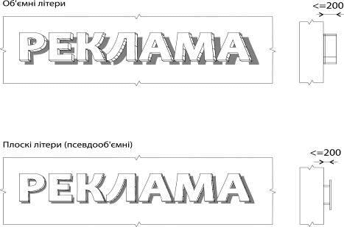

**1.2. Об'ємно-просторові літери, цифри та зображувальні елементи знаків для товарів та послуг без фону, що розміщені на загальній плоскій основі**

Об'ємні або псевдооб'ємні символи вважаються такими, якщо закріплені на площині або коробі прямокутної чи довільної форми.

На коробі може бути розміщена додаткова інформація. Короб може бути обладнано підсвічуванням, але фронтальна панель повинна бути виготовлена з світлонепроникного матеріалу. Підсвічуватися можуть лише окремі елементи, а не вся фронтальна панель.

 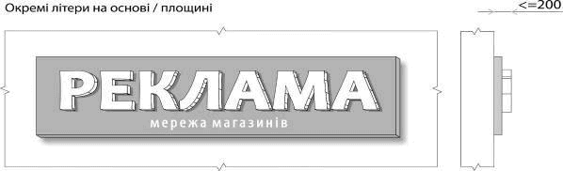

**1.3. Суцільний стенд, лайтбокс**

Лайтбокс – короб, обладнаний внутрішнім підсвічуванням.

Фронтальна сторона короба виготовлена зі світлопроникного матеріалу, на яку за допомогою аплікації, друку або із застосуванням об'ємних елементів нанесено рекламну інформацію.

Лайтбокс може бути прямокутної, круглої, овальної або іншої довільної форми.

 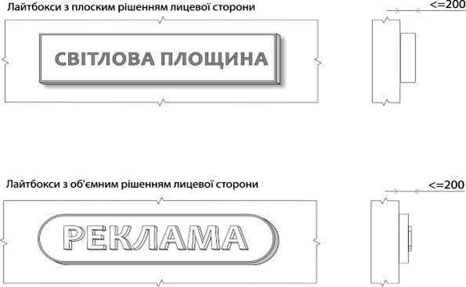

**1.4. Композиційні рішення (можуть поєднувати будь-які типи)**

Композиційні рішення – варіативні поєднання об'ємних або плоских символів з лайтбоксами або декоративними елементами.

 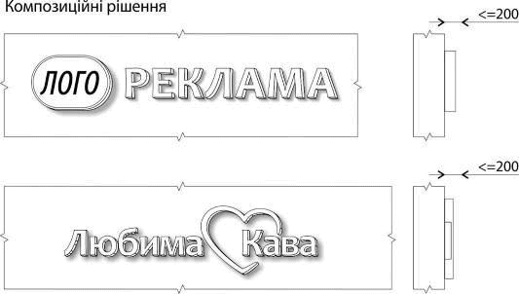

**1.5. Розпис, ліпка або мозаїка**

Спеціальні конструкції, виконані розписом, ліпкою або мозаїкою, виконуються безпосередньо на фасаді будівлі.

 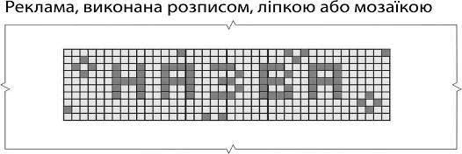

**2. Правила розміщення**

**2.1. Розміщення спеціальних конструкцій на фасаді**

Спеціальні конструкції встановлюються над або з боків віконних та дверних отворів безпосередньо на частині фасаду закладу, вільному від декоративних елементів.

Встановлюються спеціальні конструкції на першому (між першим та другим) або цокольному поверхах.

Виключні випадки:

- коли це передбачено паспортом фасаду; якщо споруда – торговельно-розважальний центр;

- якщо торговельні площі в житловому будинку займають 2 та більше поверхів;

- якщо на правах оренди чи власності суб'єкту належить ціла будівля.

Спеціальна конструкція має бути розташована симетрично відносно до елементів фасаду або має бути взаємоузгоджена з ними, наслідувати горизонтальну вісь вже існуючих спеціальних конструкцій.

 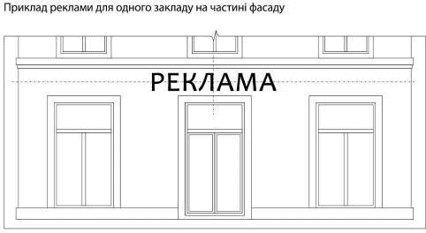

*Спеціальна конструкція має бути встановлена симетрично відносно фасаду або взаємоузгоджена з його елементами*

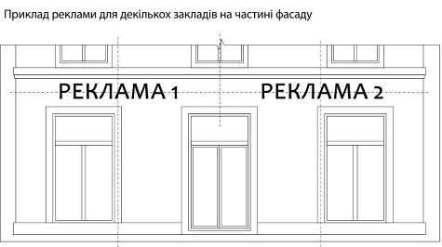

   
*Спеціальна конструкція має бути встановлена симетрично відносно фасаду або бути взаємоузгоджена з його елементами, наслідувати горизонтальну вісь сусідніх спеціальних конструкцій*

2.1.1. Типові помилки при розміщенні спеціальних конструкцій на фасаді

Спеціальні конструкції не можуть перекривати елементи декору фасаду, адресні та пам'ятні таблички, інженерні комунікації або обмежувати доступ до них.

Перекривати віконні або дверні отвори (окрім норми розміщення безпосередньо в отворах), перекривати балкони, карнизи, ніші, арки тощо.

 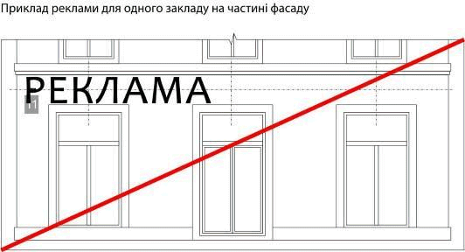

*Спеціальна конструкція має бути встановлена симетрично відносно фасаду або взаємоузгоджена з його елементами.*

*Спеціальні конструкції не можуть перекривати адресні таблички*

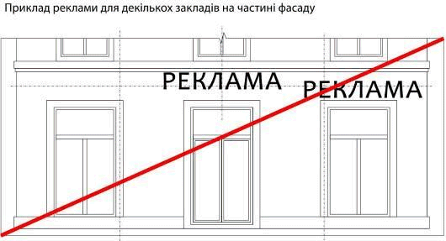

*Спеціальна конструкція має бути встановлена симетрично відносно фасаду або бути взаємоузгоджена з його елементами, наслідувати горизонтальну вісь існуючих спеціальних конструкцій*

**2.2. Масштаб спеціальних конструкцій, вільний простір**

Спеціальна конструкція не може займати весь вільний простір фасаду, навіть за наявності місць, вільних від декоративних елементів.

Бажаним слід вважати масштаб 4/6 відносно площини, на яку встановлюється спеціальна конструкція. При цьому деякі елементи, як логотип, знак, великі літери в написі та деякі частини художньо-декоративних елементів, можуть займати до 14/16 вільного простору.

 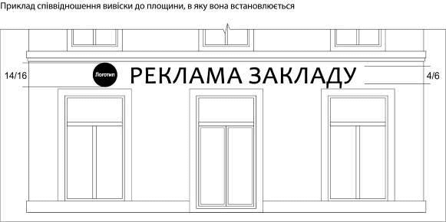

 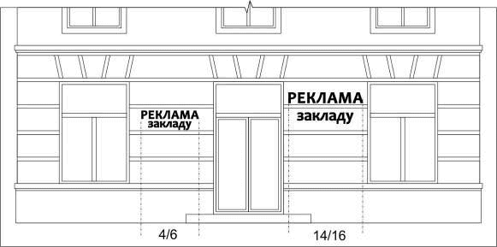

*Бажаним слід вважати масштаб 4/6 відносно площини, на яку встановлюється спеціальна конструкція, при цьому деякі елементи, як логотип, знак, великі літери в написі та деякі частини художньо-декоративних елементів, можуть займати до 14/16 вільного простору*

2.2.1. Типові помилки масштабування та розміщення спеціальних конструкцій

Спеціальна конструкція не може частково або повністю перекривати декоративні елементи фасаду, виходити за межі фасаду, частково або повністю перекривати вікна, двері. Ігнорувати правила вільного простору.

|  |  |
| --- | --- |
| http://kmr.ligazakon.ua/l_flib1.nsf/LookupFiles/mr170617_img_046.gif/$file/mr170617_img_046.gif | *Забороняється ігнорувати правила масштабування*  *(п. 2.2)* |
| http://kmr.ligazakon.ua/l_flib1.nsf/LookupFiles/mr170617_img_047.gif/$file/mr170617_img_047.gif | *Спеціальна конструкція не може виходити за межі фасаду.  Забороняється сусідство спеціальних конструкцій на площині з спеціальними конструкціями окремими літерами* |
| http://kmr.ligazakon.ua/l_flib1.nsf/LookupFiles/mr170617_img_048.gif/$file/mr170617_img_048.gif | *Спеціальна конструкція не може частково або повністю перекривати віконні та дверні отвори* |
| http://kmr.ligazakon.ua/l_flib1.nsf/LookupFiles/mr170617_img_049.gif/$file/mr170617_img_049.gif | *Спеціальна конструкція не може частково або повністю перекривати декоративні елементи фасаду* |

**2.3. Спеціальні конструкції у віконних та дверних отворах**

Спеціальна конструкція у віконному або дверному отворі розміщується лише за умови, якщо оздоблення фасаду або інші фактори заважають її розміщенню безпосередньо на фасаді.

Встановлення спеціальної конструкції безпосередньо у віконному чи дверному отворі із зовнішнього боку будівлі можливе лише за умови, якщо вона не перекриватиме їх більше ніж на 35 %.

Така спеціальна конструкція може бути виконана як на основі, так і окремими літерами, та в обох випадках не може перекривати отвір більш ніж на 35 %.

Спеціальна конструкція не може виступати за межі прорізу у будь-яких напрямках, має наслідувати горизонтальну вісь сусідніх спеціальних конструкцій

 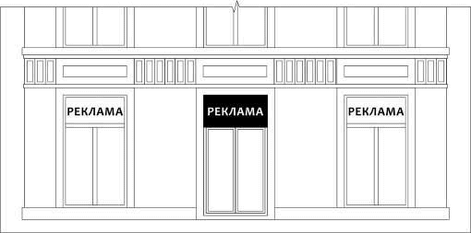

*Спеціальна конструкція розміщена у прорізі, не виходячи за його межі*

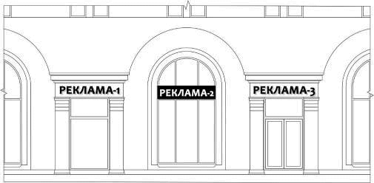

*Спеціальна конструкція розміщена у прорізі, не виходячи за його межі, наслідує горизонтальну вісь сусідніх спеціальних конструкцій*

2.3.1. Типові помилки при розміщенні спеціальних конструкцій у отворах

 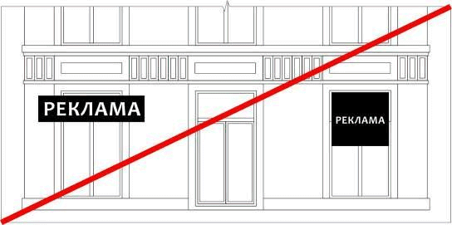

*Спеціальна конструкція виходить за межі отвору. Спеціальна конструкція перекриває отвір більш ніж на 35 %*

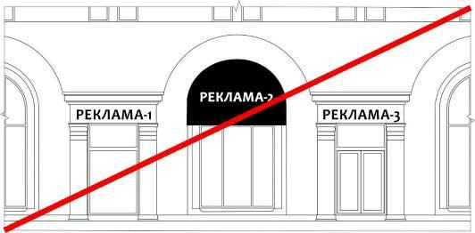

*Спеціальна конструкція не узгоджена з типом та формою існуючих спеціальних конструкцій, не наслідує горизонтальну вісь*

**2.4. Розміщення спеціальних конструкцій над аркою**

Дозволяється встановлювати спеціальну конструкцію над аркою за умови, якщо вона не перекриває декоративні елементи фасаду.

Якщо за аркою знаходяться два та більше закладів, поруч із аркою встановлюються набірні покажчики.

 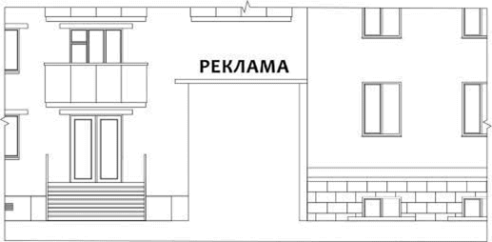

*Дозволяється лише одна спеціальна конструкція над аркою*

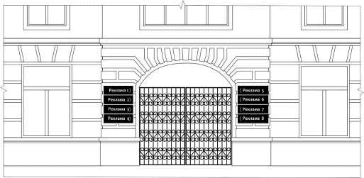

*Якщо за аркою знаходяться два та більше закладів, поруч із аркою встановлюються набірні покажчики*

2.4.1. Типові помилки при розміщенні над арками

 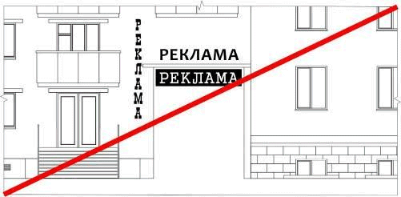

*Забороняється встановлювати більше однієї спеціальної конструкції.*

*Не можна встановлювати спеціальну конструкцію всередині арки (в проїзді)*

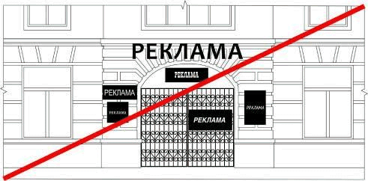

*Забороняється перекривати декоративні елементи.*

*Забороняється використання табличок не узгодженого між собою формату*

**2.5. Ситуативні приклади розміщення спеціальних конструкцій**

*Приклад взаємоузгодження спеціальної конструкції та декоративних елементів фасаду*

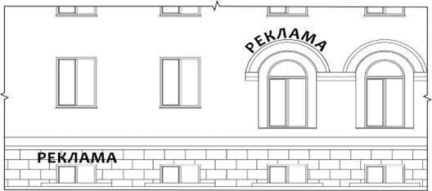

*Приклад розміщення спеціальної конструкції на цокольному поверсі*

*Приклад розміщення спеціальної конструкції на типовій забудові*

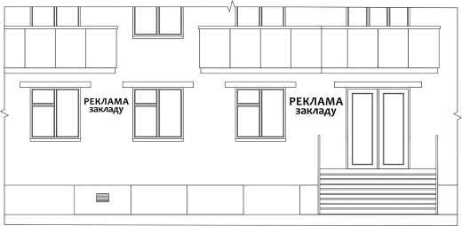

*У випадках, коли неможливо встановити спеціальну конструкцію над віконними та дверними прорізами або безпосередньо у прорізах, слід обирати розміщення з боків від них*

2.5.1. Ситуативні приклади, помилки при розміщенні спеціальних конструкцій

*Відсутнє взаємоузгодження спеціальної конструкції та декору фасаду*

*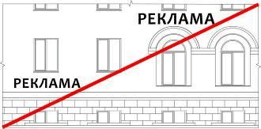**Спеціальна конструкція на цокольному поверсі має бути встановлена до межі перекриття з першим поверхом*

Приклад розміщення спеціальної конструкції на типовій забудові

 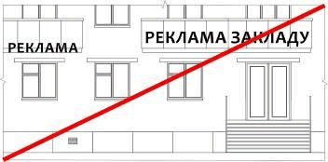 *Спеціальні конструкції не можна розміщувати на балконах*

**2.6. Спеціальні конструкції вище першого поверху**

Спеціальні конструкції вище першого поверху дозволяються:

- торгово-розважальним центрам;

- у випадках, коли торгові площі в житловому будинку займають два та більше поверхів;

- у випадках, коли суб'єкту на правах оренди чи власності належить вся будівля.

Спеціальні конструкції повинні відповідати загальним вимогам або бути встановлені в місцях, передбачених паспортом фасаду.

У випадках зосередження великої кількості торгових точок у будинку, першочергове право розміщення спеціальної конструкції на фасаді отримують суб'єкти підприємництва, що займають фасадну частину. Інші орендарі узгоджують розміщення з адміністрацією. Спеціальні конструкції мають бути взаємоузгоджені між собою, мати однакову висоту та зберігати горизонтальну вісь із сусідніми спеціальними конструкціями. На глухій частині фасаду або виконаній у форматі кронштейну може розміщуватися набірний покажчик.

*Торгові площі в житловому будинку займають 2 та більше поверхів*

|  |  |
| --- | --- |
| http://kmr.ligazakon.ua/l_flib1.nsf/LookupFiles/mr170617_img_062.gif/$file/mr170617_img_062.gif | *спеціальна конструкція не може перекривати проріз більш ніж на 35 %, не повинна виступати за межі прорізу у будь-яких напрямках, має наслідувати горизонтальну вісь сусідніх спеціальних конструкцій* |
| http://kmr.ligazakon.ua/l_flib1.nsf/LookupFiles/mr170617_img_063.gif/$file/mr170617_img_063.gif | *спеціальні конструкції мають бути взаємоузгоджені між собою, мати однакову висоту та зберігати горизонтальну вісь із сусідніми* |
| http://kmr.ligazakon.ua/l_flib1.nsf/LookupFiles/mr170617_img_064.gif/$file/mr170617_img_064.gif | *покажчик з спеціальними конструкціями у форматі кронштейну* |

2.6.1. Спеціальні конструкції вище першого поверху, типові помилки

*Торгові площі в житловому будинку займають 2 та більше поверхів*

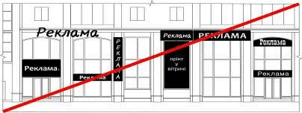

*Спеціальна конструкція не може перекривати проріз більш ніж на 35 %, не повинна виступати за межі прорізу у будь-яких напрямках, має наслідувати горизонтальну вісь сусідніх спецконструкцій*

*Приклад зосередження великої кількості торгових точок*

*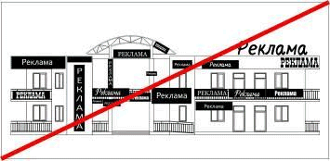**Спеціальні конструкції мають бути взаємоузгоджені між собою, мати однакову висоту та зберігати горизонтальну вісь з сусідніми*

**2.7. Спеціальні конструкції на фризі**

Спеціальні конструкції, що розташовуються на існуючому фризі, мають наслідувати тип, висоту та горизонтальну вісь сусідніх спеціальних конструкцій.

При розміщенні на загальному фризі лайтбокс чи основа спеціальної конструкції має дорівнювати висоті фриза, а довжина – межам фриза, або до початку сусідньої спеціальної конструкції.

На загальному фризі забороняється сусідство спеціальних конструкцій на основі зі спеціальними конструкціями з окремими літерами без основи.

Забороняється ігнорувати горизонтальну вісь.

Заборонено розміщення спеціальних конструкцій, якщо їх розмір є більшим або меншим за висоту фриза.

Забороняється розміщення спеціальних конструкцій одна над одною.

Забороняється перекриття спеціальними конструкціями частин фасаду, вітрин, парканів.

 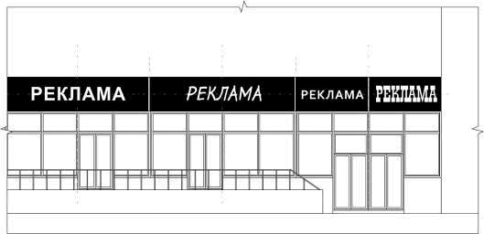 *Спеціальні конструкції на фризі мають бути взаємоузгоджені між собою, мати однакову висоту та зберігати горизонтальну вісь із сусідніми*

*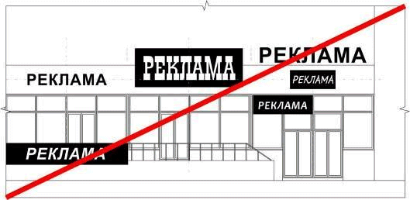**На загальному фризі забороняється сусідство спеціальних конструкцій на основі з спеціальними конструкціями з окремими літерами без основи.*

*Забороняється розміщувати спеціальну конструкцію з розміром основи більше чи менше висоти фриза. Забороняється розміщення спеціальних конструкцій одна над одною*

**3. Вітрини**

У вітринах можна розміщувати додаткові рекламні матеріали: лайтпостери, аплікації, принти, інсталяції.

Аплікації можна наносити як із вуличної сторони, так і зсередини; лайтпостери і принти – тільки з внутрішньої.

Допустима норма перекриття скла для лайтпостера, аплікації, принта дорівнює 40 %, для інсталяції – 100 %.

 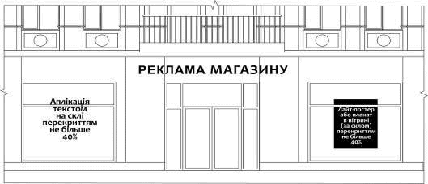

 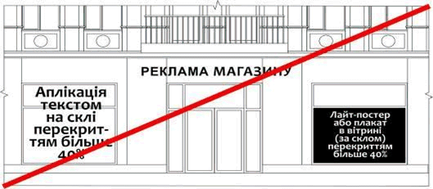 *Лайтпостери, аплікації, принти не можуть займати більше 40 % скла вітрини, вікон, дверей*

**4. Спеціальні конструкції на козирках, маркізах, навісах**

Розміщувати спеціальну конструкцію на козирках та маркізах дозволяється лише у межах вертикальних площин з урахуванням масштабу 4/6 (та 14/16) відносно площини для розміщення.

 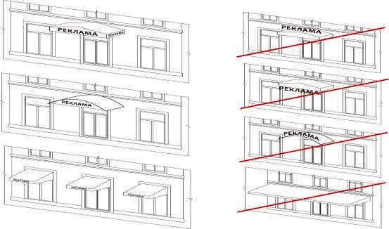

**5. Розміщення спеціальних конструкцій, табличок, вказівників поруч з входом**

Спеціальна конструкція, табличка або вказівник не може частково або повністю перекривати декоративні елементи фасаду, вікна, двері. Не може бути розміщена на сходинках та їх огорожах.

Усі таблички спеціальної конструкції і вказівники мають бути однакового розміру та орієнтації, бути розміщені по боках від входу, взаємоузгоджені між собою; зберігати або вертикальну або горизонтальну вісь.

|  |  |
| --- | --- |
| **http://kmr.ligazakon.ua/l_flib1.nsf/LookupFiles/mr170617_img_072.gif/$file/mr170617_img_072.gif** | **http://kmr.ligazakon.ua/l_flib1.nsf/LookupFiles/mr170617_img_073.gif/$file/mr170617_img_073.gif** |

**6. Спеціальна рекламна конструкція, що розміщується під кутом до фасаду будинку (будівлі) (те ж саме: вказівник, прапорець)**

Розміщується перпендикулярно фасаду будинку на висоті не менше 2,5 м до його нижньої частини, від рівня тротуару або інших площин, призначених для проходу пішоходів, та виносом від площини фасаду не більше 0,9 м.

Кронштейн може встановлюватися як безпосередньо на фасаді закладу, так і окремо від закладу на кутах будинку, але повинен дотримуватися спільної горизонтальної вісі з іншими спеціальними конструкціями.

Між кронштейном та спеціальною конструкцією або іншим кронштейном має бути не менше 2-х метрів. Максимальна висота кронштейну, розташованого вище першого поверху, має бути не більше сумарної висоти перших двох поверхів.

Кронштейни не можуть перекривати декоративні елементи, встановлюватися у віконні або дверні прорізи, балкони. Перекривати або обмежувати доступ до інженерних комунікацій, перекривати адресні та пам'ятні таблички тощо. Забороняється розміщувати кронштейн безпосередньо над або під існуючим кронштейном. Кронштейни можуть бути різноманітних геометричних форм, типів та матеріалів.

|  |  |
| --- | --- |
| http://kmr.ligazakon.ua/l_flib1.nsf/LookupFiles/mr170617_img_074.gif/$file/mr170617_img_074.gif | http://kmr.ligazakon.ua/l_flib1.nsf/LookupFiles/mr170617_img_075.gif/$file/mr170617_img_075.gif |
| http://kmr.ligazakon.ua/l_flib1.nsf/LookupFiles/mr170617_img_076.gif/$file/mr170617_img_076.gif | http://kmr.ligazakon.ua/l_flib1.nsf/LookupFiles/mr170617_img_077.gif/$file/mr170617_img_077.gif |

**7. Меморіальні дошки, пам'ятні таблички**

Обабіч меморіальних дощок та пам'ятних табличок встановлюється охоронна зона. Вона повинна бути вільна від будь-якої реклами, в тому числі розміщеної у вікнах або вітринах.

Охоронна зона має дорівнювати 0,5 довжини найдовшої із сторін дошки, таблички або групи дощок по периметру з кожної сторони, але не менше 1 метра.

*Охоронна зона дошки, таблички або групи дощок*

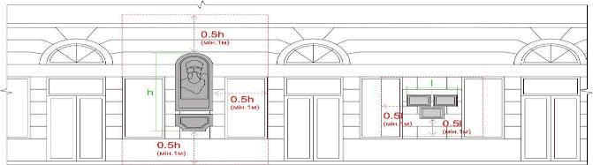

|  |  |
| --- | --- |
| http://kmr.ligazakon.ua/l_flib1.nsf/LookupFiles/mr170617_img_079.gif/$file/mr170617_img_079.gif | *Охоронна зона дорівнює 0,5 довжини найдовшої із сторін дошки, таблички або групи дощок по периметру з кожної сторони, але не менше 1 метра* |